
Istituto storico della Resistenza e dell’età contemporanea di Piacenza

anno scolastico 2010-2011

- Celebrazioni per il 66° della Liberazione -

“Tempi di resistenze” ovvero “Con i miei occhi vedo...”
L’ALTRA RESISTENZA:
I DEPORTATI PIACENTINI A MAUTHAUSEN/GUSEN

Concorso per gli alunni partecipanti al “Viaggio della Memoria”
4-7 maggio 2011

Allo studente/alla studentessa................................................................. dell’Istituto scolastico.............................................................................., che ha partecipato al “Viaggio della Memoria 2011”, Piacenza-Bolzano-Mauthausen/Gusen, agli approfondimenti storici e alla rielaborazione delle conoscenze ai fini della restituzione a tutta la comunità piacentina dell’esperienza svolta sulle orme dei deportati piacentini nel lager di Mauthausen e nei suoi sottocampi,

viene riconosciuto questo
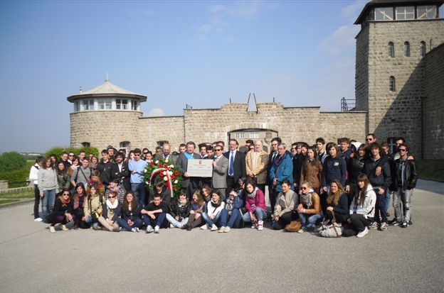
ATTESTATO DI PARTECIPAZIONE

che esprime la riconoscenza delle Amministrazioni locali e della cittadinanza per aver voluto rivivere con gli occhi e la sensibilità di oggi, le sofferenze dei partigiani piacentini deportati nel Campo di concentramento e nei Sottocampi di Mauthausen.






